Výroční zpráva 2021
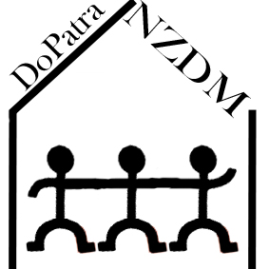

Duha o.p.s. NZDM DoPatra
Julia Fučíka 873 Karla IV. 83
504 01 Nový Bydžov 504 01 Nový Bydžov
IČ: 25999150 dopatra@email.cz
495 491 180, 736 601 096 495 260 704
www.pomocseniorum.cz www.dopatra.cz

Úvod
V Nízkoprahovém zařízení pro děti a mládež DoPatra fungují
2 kluby, klub Čásek (6 – 12 let) a klub Čas (13 – 26 let). NZDM DoPatra je registrováno jako jedna sociální služba, rozdělení těchto klubů je interní záležitostí provozu. Pracovníci v sociálních službách dětem pomáhají s tématy, které se týkají školy, jejich budoucího uplatnění na trhu práce, bydlení. Rovněž pomáhají i s dalšími situacemi, které vyplývají z dětství a dospívání, s nimiž si děti a mladí sami nevědí rady. NZDM DoPatra pracuje s neorganizovanými dětmi a mladými lidmi od počátku školní docházky do 26 let, kteří pocházejí ze sociálně znevýhodněného prostředí z Nového Bydžova a blízkého okolí.

Poslání
Nízkoprahové zařízení pro děti a mládež DoPatra nabízí podporu a pomoc při změně v životním způsobu dětí, mládeže a mladých dospělých v nepříznivé sociální situaci ve věku
6 – 26 let. Nabídkou bezpečného prostoru pro smysluplné trávení volného času chceme být dětem, mládeži a mladým dospělým ze sociálně vyloučené lokality nebo ohrožené sociálním vyloučením nápomocni, aby dosáhli příležitostí a možností, které by jim pomohli plně se zapojit do ekonomického, sociálního i kulturního života společnosti a žít způsobem, který je ve společnosti považován za běžný.

Cíle:
• předcházet vzniku a rozvoji rizikového chování
• zvyšovat schopnost zvládat obtížné životní situace
• rozvíjet sociální schopnosti a dovednosti
• aktivizovat k pravidelným zájmům a činnostem
• posilovat hodnotu vzdělání

Činnosti
Služba je poskytována v souladu s právní úpravou dle zákona č. 108/2006 Sb.,
o sociálních službách a prováděcí vyhláškou č. 505/2006 Sb., zákona o sociálních službách
a naplňuje činnosti dle Standardů kvality sociálních služeb.

Činnosti vyplývající ze zákona:
- Výchovné, vzdělávací a aktivizační činnosti
- Sociálně terapeutické činnosti
- Pomoc při uplatňování práv a oprávněných zájmů
- Zprostředkování kontaktu se společenským prostředím.

V roce 2021 navštívilo NZDM DoPatra celkem 103 dětí, mládeže a mladých dospělých ve věku 6 – 26 let, z nichž 68 bylo uživatelem služby. Bylo poskytnuto celkem 3 051 služeb při 1 334 kontaktech. Z poskytovaných služeb uživatelé nejvíce využili zajištění podmínek pro přiměřené vzdělávání (pomoc se školou) a to o 14%více než volnočasové aktivity, které letos skončily na 2. místě v počtu poskytnutých služeb. Jako třetí letos skončily kontaktní rozhovory, těch bylo 467.
V roce 2021 dále pokračovala celosvětově pandemie Covid-19. V ČR s tím bylo spojených mnoho zákazů a omezení služeb. V klubu jsme aktuálně reagovali na situaci ve školství – uzavřené školy, on-line výuka. A to změnou otevírací doby tak, aby se zde uživatelé mohli připojit na on-line výuku už od 8:00. Tím pádem došlo i k omezení odpoledního klubu.
Pro nedostatek výpočetní techniky jsme navázali novou spolupráci se školami. Ty nám zapůjčily svou výpočetní techniku (notebooky, tablety) pro své žáky, kteří se zde připojovali k on-line výuce. Většina uživatelů doma nemělo připojení k internetu anebo zde bylo riziko poničení či ztráty ve vlastnictví u nich doma.
Vzhledem k tomu, že mnoho uživatelů je z multiproblémových rodin, které jsou zpravidla nízkopříjmové, i nadále jsme pomáhali tisknout domácí úkoly a zaslanou látku k výuce, kterou uživatelé dostávali v elektronické podobě ze školy. Kontakt s uživatelem při předání vytištěného materiálu probíhal bezkontaktně, tzn., že uživatel zazvonil a telefonem se ohlásil, následně odstoupil od dveří alespoň 2 metry a pracovník mu před zařízení položil tištěné učivo. Uživatel si ho přebral a odešel. Pokud si nevěděl s domácími úkoly rady, pracovník mu látku vysvětlil a mohl si je zde vypracovat. Nutno podotknout, že u mnoha uživatelů, kde se rodiny vyznačují především nízkou vzdělaností, byl pracovník klubu jediný, kdo jim mohl probíranou látku vysvětlit, aby ji lépe pochopili. Od podzimu se situace opět opakovala, kdy většina tříd byla v karanténě. Pracovníci NZDM pomáhali uživatelům s domácími úkoly či vysvětlení látky telefonicky, emailem nebo přes sociální sítě.
V červnu už bylo umožněno otevřít oba kluby. Pracovníci se vždy řídili aktuálním nařízením vlády a doporučenými postupy, které zasílala pravidelně Asociace poskytovatelů sociálních služeb. Při otevření ambulantní formy NZDM bylo nutné dodržovat hygienická pravidla, například:
- Zaměstnanci si po příchodu do zaměstnání umyli a vydezinfikovali ruce. Po celou dobu pracovali v roušce. Při kontaktu s uživatelem měli roušku nasazenou po celou dobu a po ukončení tohoto kontaktu (před příchodem dalšího uživatele) si roušku mění za novou.
- Zaměstnanci vydezinfikovali po odchodu uživatele plochu (stůl, židli, klávesnici počítače a použité pomůcky, např. propisky, tužky, pastelky, společenské hry), aby bylo stanoviště připraveno na dalšího uživatele.
- Uživatel při vstupu do zařízení musel mít zakryté dýchací cesty a byla mu změřena teplota. Pokud neměl zvýšenou teplotu a nevykazoval respirační onemocnění (rýma, kašel) mohl vstoupit dál do prostoru NZDM. Při vstupu (nahoře na chodbě u botníku), kde je umístěn stojan s dezinfekcí, si povinně dezinfikoval ruce. V případě, že uživatel přicházel do zařízení pro pomoc se školou, a vykazoval známky onemocnění, nemohl být do NZDM vpuštěn. Byl mu nabídnut telefonický kontakt.
Taneční kroužek Děti z města v roce 2021 skoro vůbec neprobíhal. Z bezpečnostních důvodů jsme v klubu netancovali a nepořádali jarní ani vánoční výstavu. Zato ale, když se vždy situace trochu zlepšila, probíhalo několik akcí ve vnitřních prostorách klubu. Například „Loučení s prázdninami“, „Halloween“, „Faktor Strachu“ a nově „Čertoviny“.
V průběhu roku probíhaly besedy a to na téma: „Hygiena a Covid19“, „Bezpečný sex“, „Karanténa a izolace“, „Kouření“, „Ochrana životního prostředí“, „Vodní plochy novobydžovska“, „Bezpečnost u vody“, „Recyklace“, „Volby“, a „ Pravidla v klubu“.
Při skupinových, kontaktních a individuálních rozhovorech jsme si s dětmi a mladými dospělými povídali o základních faktech ohledně koronaviru/COVID-19, seznámili jsme je se základními pravidly ochrany. Řešili jsme problémy ve škole a doučování a samozřejmě jak trávit svůj volný čas.
V létě si NZDM DoPatra pro děti připravilo prázdninový projekt „Vodní svět“. V rámci tohoto tématu jsme si s dětmi povídali o ochraně životního prostředí, recyklaci, o vodních plochách v NB a okolí, o bezpečnosti u vody a o fauně a floře ve vodě. Na toto téma jsme si uspořádali výtvarnou soutěž.
Z kraje podzimu jsme se zapojili do celostátní akce „Týden nízkoprahových klubů 2021“. Zájemci se mohli zapojit do výtvarných dílen, zahrát si fotbálek, stolní tenis či zapojit se do běžných činností, které NZDM DoPatra nabízí. Dále se seznámit s kompletní nabídkou sociálních služeb, s pracovníky a prostory, kam mohou děti po škole přijít trávit svůj volný čas, nebo řešit problémy bez jakýchkoli registrací či poplatků.
Letos jsme poprvé v NZDM slavili Mikuláše, a to akcí „Čertoviny“ a to i s čertem a Mikulášem.
Klub Čásek

Klub Čásek je určen pro děti a mládež v nepříznivé sociální situaci ve věku 6 – 12 let. V roce 2021 ho navštívilo 46 zájemců a uživatelů, proběhlo 651 kontaktů, při kterých bylo poskytnuto 1 120 služeb.

Klub Čas

Klub Čas je určen pro mládež a mladé dospělé v nepříznivé sociální situaci ve věku 13 – 26 let. V roce 2021 ho navštívilo 57 zájemců a uživatelů, proběhlo 683 kontaktů, při kterých bylo poskytnuto 1 931 služeb.

V tomto roce jsme měli o 60% více zájemců o službu než roce 2020. A nově nás navštěvovalo více dětí z majority.

Otevírací doba klubu

Pondělí (Čásek) | 14:00 – 18:00
Úterý (Čas) | 14:00 – 18:00
Středa (Čásek) | 14:00 – 18:00
Čtvrtek (Čas) | 14:00 – 18:00

Individuální poradenství

Pátek | 8:00 – 16:00

Statistiky

docházky od 1. 1. 2021 do 31. 12. 2021
Hledaná data | Počet záznamů
 | muži | ženy |  | celkem
Počet unikátních uživatelů | 62 | 41 |  | 103
Počet prvních kontaktů | 36 | 28 |  | 64
Počet kontaktů | 919 | 415 |  | 1334
Počet vykonaných služeb | 2272 | 779 |  | 3051
Kolika uživatelům poskytnuta služba | 62 | 41 |  | 103

Počet unikátních uživatelů v jednotlivých měsících
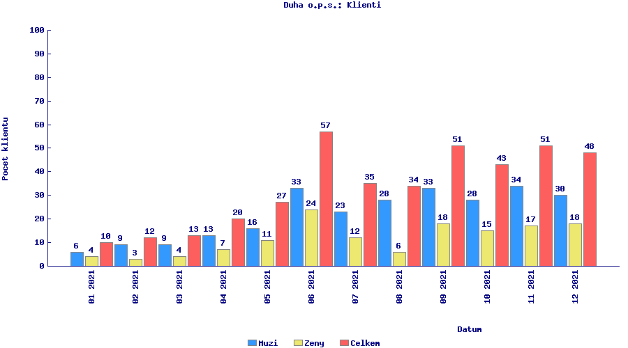

Počet prvních kontaktů v jednotlivých měsících
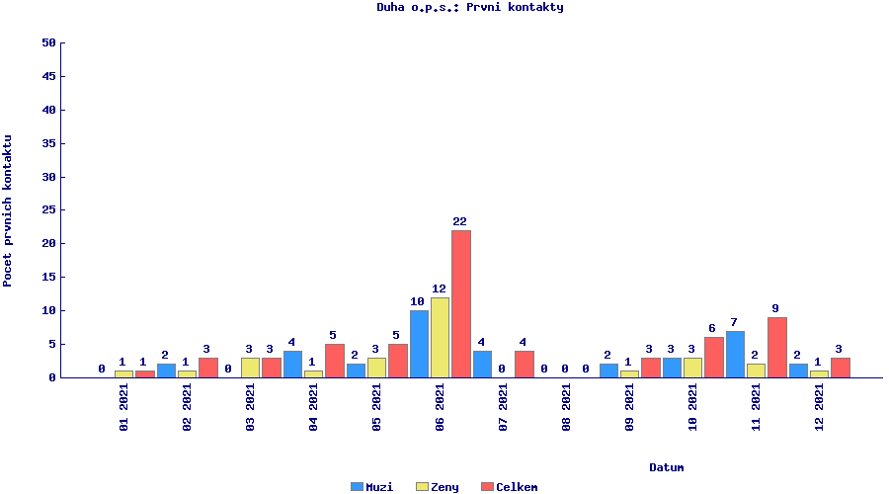

Počet kontaktů v jednotlivých měsících
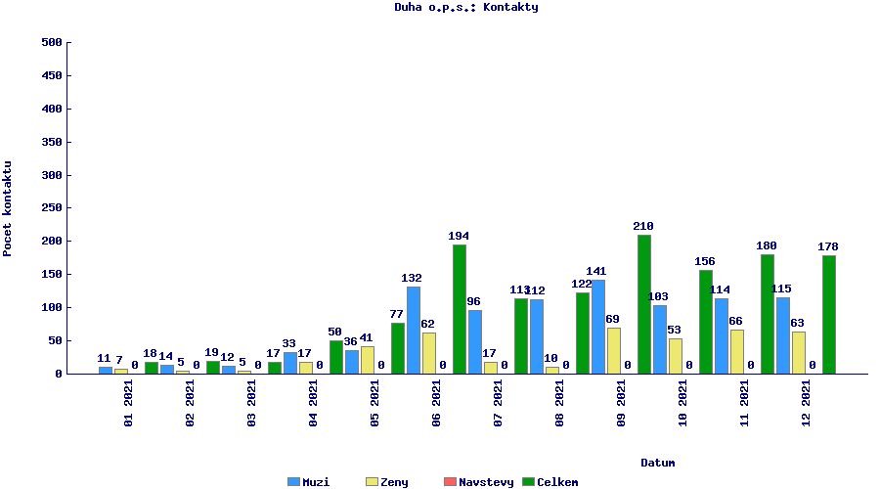

Počet vykonaných služeb v jednotlivých měsících
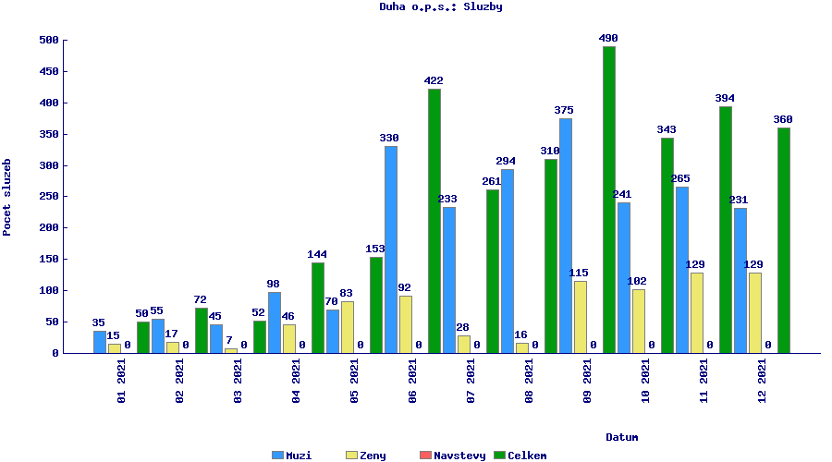

Statistiky služeb docházky od 1. 1. 2021 do 31. 12. 2021
Druhy sociálních služeb | Počet poskytnutí |  |  |  | Kolika uživatelům poskytnuto
 | Muži | Ženy |  | Celkem | Muži | Ženy |  | Celkem
Základní činnosti | 235 | 137 |  | 372 | 39 | 30 |  | 69
Výchovné, vzdělávací  a aktivizační činnosti | 1363 | 495 |  | 1858 | 37 | 22 |  | 59
Zprostředkování kontaktu  se společenským prostředím | 166 | 18 |  | 184 | 26 | 6 |  | 32
Sociálně terapeutické činnosti | 447 | 110 |  | 557 | 38 | 20 |  | 58
Pomoc při uplatňování práv  a oprávněných zájmů | 61 | 19 |  | 80 | 24 | 6 |  | 30
Celkem | 2272 | 779 |  | 3051 | nelze | nelze |  | nelze

Personální obsazení
Provoz zařízení zajišťovali čtyři pracovníci:
- Ing. Štěpánka Holmanová – ředitelka organizace Duha o.p.s.
- Bc. Hana Řeháčková, DiS. – sociální pracovník
- Aneta Vízková – pracovník v sociálních službách
- Štefan Bužo – pracovník v sociálních službách

Výroční zprávu zpracovali:
- Štefan Bužo
- Aneta Vízková

V Novém Bydžově dne 7. 1. 2022

